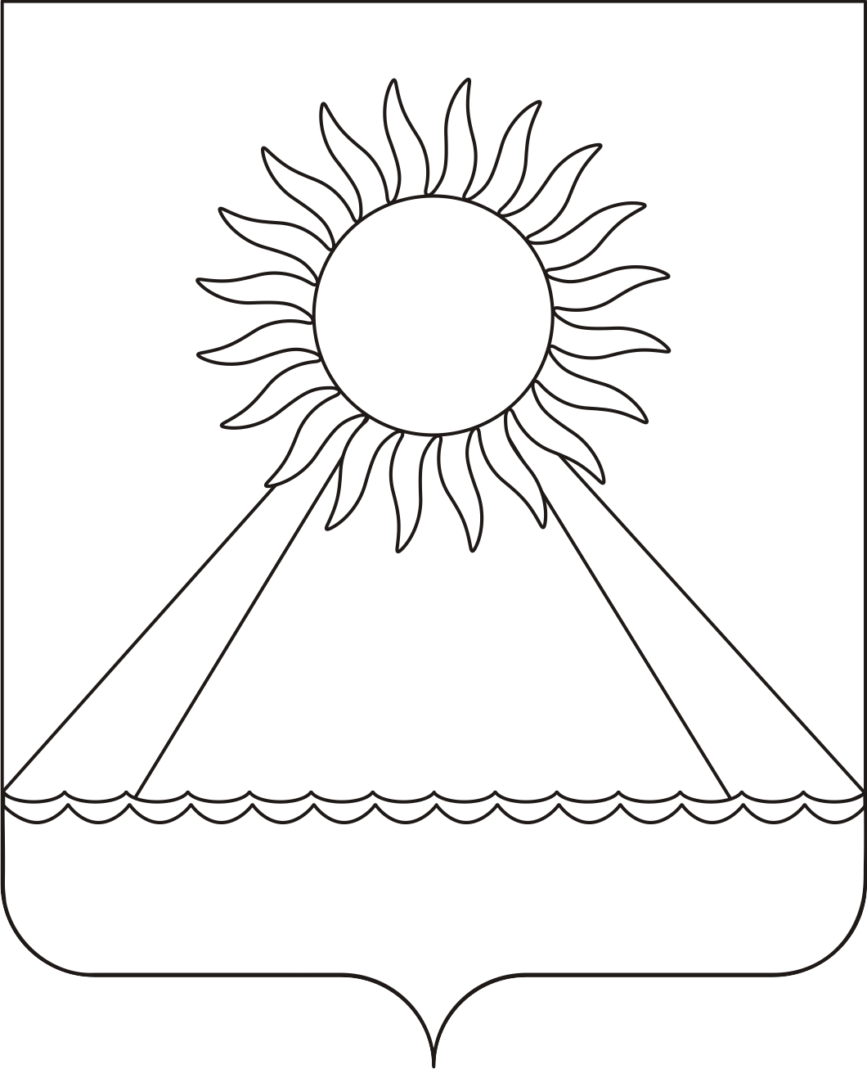
РОССИЙСКАЯ ФЕДЕРАЦИЯ
ЧЕЛЯБИНСКАЯ ОБЛАСТЬ
АРГАЯШСКИЙ РАЙОН
СОВЕТ ДЕПУТАТОВ
АРГАЯШСКОГО СЕЛЬСКОГО ПОСЕЛЕНИЯ

РЕШЕНИЕ

от 28.02. 2020г № 8
О внесении изменений
в Положение о присвоении звания
«Почетный гражданин села Аргаяш»

В соответствии с Федеральным законом от 7 марта 2018 года 56-ФЗ «О внесении изменений в отдельные законодательные акты Российской Федерации в связи с принятием Федерального закона «О внесении изменений в отдельные законодательные акты Российской Федерации в части учета и совершенствования предоставления мер социальной поддержки исходя из обязанности соблюдения принципа адресности и применения критериев нуждаемости»

СОВЕТ ДЕПУТАТОВ
АРГАЯШСКОГО СЕЛЬСКОГО ПОСЕЛЕНИЯ
РЕШАЕТ:

1.Внести в Положение о присвоении звания «Почетный гражданин села Аргаяш», утвержденного решением Совета депутатов №60 от 19.10.2006 года, (с изменениями от 30.10.2018 года №50) ,следующие изменения:
- в пункт 2 раздела IV добавить абзацы :
- «Почетным гражданам для получения пособия и родственникам умершего Почетного гражданина с.Аргаяш при выделении пособия на погребение необходимо заполнить письменное согласие на обработку персональных данных и передачу данных третьим лицам, а также предоставить следующие документы:
-копию паспорта
-копию ИНН
-страховой номер индивидуального лицевого счета-СНИЛС
-реквизиты банковского счета для зачисления пособия.
Информация о мерах социальной поддержки: ее получателях и выплатах
размещается в Единой информационной системе социального обеспечения. Размещение и получение указанной информации в Единой государственной информационной системе социального обеспечения осуществляется в соответствии с Федеральным законом от 17.07.1999 года №178-ФЗ «О государственной социальной помощи».»
2. Опубликовать настоящее решение в информационном вестнике «Наш Аргаяш».

Глава поселения А.З.Ишкильдин

Председатель Совета депутатов К.В.Митрофанов

